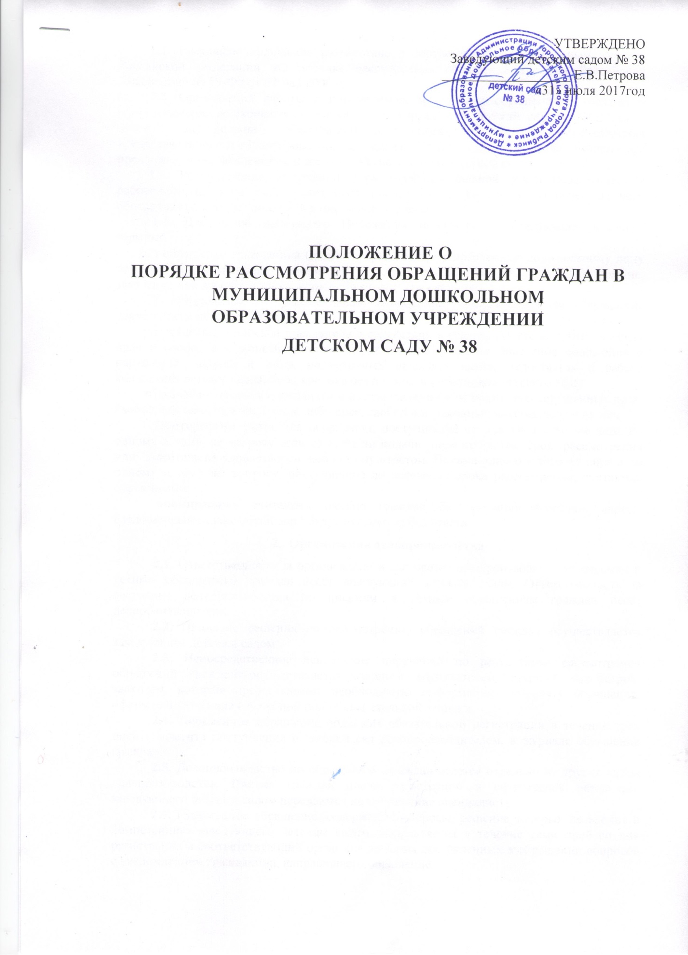

1. Общие положения
1.1. Настоящее положение разработано в соответствии с Федеральным законом Российской Федерации «О порядке рассмотрения обращений граждан Российской Федерации» № 59-ФЗ от 02 мая 2006 г.
1.2. Организация работы с письменными и устными обращениями граждан в муниципальное дошкольное образовательное учреждение детский сад № 38 (далее – детский сад) должна обеспечивать необходимые условия для осуществления предоставленного и гарантированного гражданам Конституцией РФ права обращаться с предложениями, заявлениями и жалобами в письменной и устной форме.
1.3. Расследование нарушений норм профессиональной этики педагогическим работником детского сада может быть проведено только по поступившей на него обоснованной жалобе, поданной в письменной форме.
1.4. Для целей настоящего Положения используются следующие основные термины:
1) обращение гражданина (далее – обращение) - направленные должностному лицу детского сада в письменной форме или в форме электронного документа предложение, заявление или жалоба, а также устное обращение гражданина;
2) предложение – рекомендация гражданина, направленная на улучшение деятельности детского сада;
3) заявление – просьба гражданина о содействии в реализации его конституционных прав и свобод или конституционных прав и свобод других лиц, либо сообщение о нарушении законов и иных нормативных правовых актов, недостатках в работе коллектива детского сада, либо критика деятельности работников детского сада;
4) жалоба – просьба гражданина о восстановлении или защите его нарушенных прав, свобод или законных интересов либо прав, свобод или законных интересов других лиц.
Повторными считаются обращения, поступившие от одного и того же лица по одному и тому же вопросу если со времени подачи первого истек срок рассмотрения или заявитель не удовлетворен данным ему ответом. Письма одного и того же лица и по одному и тому же вопросу, поступившие до истечения срока рассмотрения, считаются первичными.
Анонимными считаются письма граждан без указания фамилии, адреса, следовательно, такие обращения будут оставаться без ответа.
2. Организация делопроизводства
2.1. Ответственность за организацию и состояние делопроизводства по письмам и устным обращениям граждан несёт заведующий детским садом. Ответственность за состояние делопроизводства по письмам и устным обращениям граждан несёт делопроизводитель.
2.2. Принятие решения по рассмотрению обращений граждан осуществляется заведующим детским садом.
2.3. Непосредственное исполнение поручений по результатам рассмотрения обращений граждан осуществляется старшим воспитателем, старшей медсестрой, завхозом, которые предоставляют необходимую информацию по факту обращения, оформленную в виде служебной или объяснительной записки.
2.4. Письменное обращение подлежит обязательной регистрации в течение трех дней с момента поступления в детский сад делопроизводителем, в журнале обращения граждан.
2.5. Делопроизводство по обращениям граждан ведется отдельно от других видов делопроизводства. Письма граждан после регистрации и оформления резолюции заведующего детским садом передаются на исполнение специалисту.
2.6. Письменное обращение, содержащее вопросы, решение которых не входит в компетенцию заведующего детским садом, направляется в течение семи дней со дня регистрации в соответствующий орган для решения поставленных в обращении вопросов с уведомлением гражданина, направившего обращение.
2.7. Письменное обращение, поступившее в образовательное учреждение, рассматривается в течение 30 дней со дня регистрации.
2.8. В исключительных случаях заведующий детским садом вправе продлить срок рассмотрения обращения не более чем на 30 дней, уведомив об этом гражданина, направившего обращение.
2.9. Обращение, поступившее должностному лицу в соответствии с его компетенцией, подлежит обязательному рассмотрению.

3. Права гражданина при рассмотрении обращения
3.1. При рассмотрении обращения должностным лицом гражданин имеет право:
- представлять дополнительные документы и материалы либо обращаться с просьбой об их истребовании, в том числе в электронной форме;
- знакомиться с документами и материалами, касающимися рассмотрения обращения, если это не затрагивает права, свободы и законные интересы других лиц;
- получать письменный ответ по существу поставленных в обращении вопросов, уведомление о переадресации письменного обращения в государственный орган, орган местного самоуправления или должностному лицу, в компетенцию которых входит решение поставленных в обращении вопросов;
- обращаться с жалобой на принятое по обращению решение или на действие (бездействие) в связи с рассмотрением обращения в административном и (или) судебном порядке в соответствии с законодательством Российской Федерации;
- обращаться с заявлением о прекращении рассмотрения обращения.

4. Гарантии безопасности гражданина в связи с его обращением
4.1. Запрещается преследование гражданина в связи с его обращением в государственный орган, орган местного самоуправления или к должностному лицу с критикой деятельности указанных органов или должностного лица либо в целях восстановления или защиты своих прав, свобод и законных интересов либо прав, свобод и законных интересов других лиц.
4.2. При рассмотрении обращения не допускается разглашение сведений, содержащихся в обращении, а также сведений, касающихся частной жизни гражданина, без его согласия. Не является разглашением сведений, содержащихся в обращении, направление письменного обращения в государственный орган, орган местного самоуправления или должностному лицу, в компетенцию которых входит решение поставленных в обращении вопросов.

5. Требования к письменному обращению
5.1. Гражданин в своем письменном обращении в обязательном порядке указывает фамилию, имя, отчество соответствующего должностного лица, либо должность соответствующего лица, а также свои фамилию, имя, отчество (последнее - при наличии), почтовый адрес, по которому должны быть направлены ответ, уведомление о переадресации обращения, излагает суть предложения, заявления или жалобы, ставит личную подпись и дату.
5.2. В случае необходимости в подтверждение своих доводов гражданин прилагает к письменному обращению документы и материалы либо их копии.
5.3. Обращение, поступившее должностному лицу в форме электронного документа, подлежит рассмотрению в порядке, установленном настоящим Федеральным законом. В обращении гражданин в обязательном порядке указывает свои фамилию, имя, отчество (последнее - при наличии), адрес электронной почты, если ответ должен быть направлен в форме электронного документа, и почтовый адрес, если ответ должен быть направлен в письменной форме. Гражданин вправе приложить к такому обращению необходимые документы и материалы в электронной форме либо направить указанные документы и материалы или их копии в письменной форме.

6. Рассмотрение обращения
6.1. Поступившее письменное обращения регистрируются в «Журнале регистрации письменных обращений граждан».
6.2. В правом нижнем углу первой страницы письма проставляется отметка о получении. В случае если место, предназначенное для отметки, занято текстом письма, отметка о получении может быть проставлен в ином месте, обеспечивающем его прочтение.
6.3. При регистрации в «Журнал регистрации заявлений и обращений граждан» вносится следующая информация о поступившем обращении:
- дата поступления обращения;
- данные об обратившемся гражданине: фамилия, имя, отчество (при наличии), место его проживания (адрес);
- данные о наличии приложений.
6.4. Датой поступления считается дата, указанная в отметке о получении.
6.5. Если обращение подписано двумя и более авторами, то обращение считается коллективным, о чем делается отметка.
6.6. Поступившее письменное обращение рассматривается в течение 30 календарных дней с даты его регистрации.
6.7. В случае если окончание срока рассмотрения обращения приходится на нерабочий день, то днем окончания этого срока считается предшествующий ему рабочий день.
заведующий детским садом при рассмотрении обращений граждан обязан:
- обеспечивать объективное, всестороннее и своевременное рассмотрение обращений граждан;
- принимать обоснованные решения по существу поставленных в каждом обращении вопросов, обеспечивать выполнение этих решений;
- своевременно сообщать гражданам о решениях, принятых по обращениям, в случае их отклонения указывать мотивы отклонения, по просьбам граждан разъяснять порядок обжалования принятых решений;
- уведомлять гражданина о направлении его обращения на рассмотрение в другие органы или должностному лицу в соответствии с их компетенцией.
6.8. В процессе рассмотрения обращения по существу заведующий детским садом вправе:
- запрашивать дополнительную информацию в других органах, организациях, учреждениях;
- приглашать обратившихся граждан для личной беседы;
- в случае необходимости в установленном законодательством Российской Федерации порядке запрашивать дополнительные материалы и получать объяснения у обратившихся граждан и иных юридических и физических лиц;
- создавать комиссии для проверки фактов, изложенных в обращениях;
- проверять исполнение ранее принятых ими решений по обращениям граждан;
6.9. Ответ на обращение подписывается заведующим детским садом;
6.10. Подготовленные по результатам рассмотрения обращений ответы должны соответствовать следующим требованиям:
- ответ должен содержать конкретную и четкую информацию по всем вопросам, поставленным в обращении (что, когда и кем сделано или будет исполняться);
- если просьба, изложенная в обращении, не может быть решена положительно, то указывается, по каким причинам она не может быть удовлетворена;
- в ответе должно быть указано: адресат, дата отправки, регистрационный номер.
6.11. Ответ на обращение подписывается заведующим детским садом;
6.12. Ответ на обращение, поступившее в детский сад № 38 в форме электронного документа, направляется в форме электронного документа по адресу электронной почты, указанному в обращении, или в письменной форме по почтовому адресу, указанному в обращении.

7. Порядок рассмотрения отдельных обращений
7.1. В случае если в письменном обращении не указаны фамилия гражданина, направившего обращение, или почтовый адрес, по которому должен быть направлен ответ, ответ на обращение не дается. Если в указанном обращении содержатся сведения о подготавливаемом, совершаемом или совершенном противоправном деянии, а также о лице, его подготавливающем, совершающем или совершившем, обращение подлежит направлению в государственный орган в соответствии с его компетенцией.
7.2. Должностное лицо при получении письменного обращения, в котором содержатся нецензурные либо оскорбительные выражения, угрозы жизни, здоровью и имуществу должностного лица, а также членов его семьи, вправе оставить обращение без ответа по существу поставленных в нем вопросов и сообщить гражданину, направившему обращение, о недопустимости злоупотребления правом.
7.3. В случае если текст письменного обращения не поддается прочтению, ответ на обращение не дается, и оно не подлежит направлению на рассмотрение в государственный орган, орган местного самоуправления или должностному лицу в соответствии с их компетенцией, о чем в течение семи дней со дня регистрации обращения сообщается гражданину, направившему обращение, если его фамилия и почтовый адрес поддаются прочтению.
7.4. В случае если в письменном обращении гражданина содержится вопрос, на который ему неоднократно давались письменные ответы по существу в связи с ранее направляемыми обращениями, и при этом в обращении не приводятся новые доводы или обстоятельства, должностное лицо либо уполномоченное на то лицо вправе принять решение о безосновательности очередного обращения и прекращении переписки с гражданином по данному вопросу при условии, что указанное обращение и ранее направляемые обращения направлялись в один и тот же государственный орган, орган местного самоуправления или одному и тому же должностному лицу. О данном решении уведомляется гражданин, направивший обращение.
7.5. В случае если ответ по существу поставленного в обращении вопроса не может быть дан без разглашения сведений, составляющих государственную или иную охраняемую федеральным законом тайну, гражданину, направившему обращение, сообщается о невозможности дать ответ по существу поставленного в нем вопроса в связи с недопустимостью разглашения указанных сведений.
7.6. В случае если причины, по которым ответ по существу поставленных в обращении вопросов не мог быть дан, в последующем были устранены, гражданин вправе вновь направить обращение в соответствующий государственный орган, орган местного самоуправления или соответствующему должностному лицу.
8. Личный приём граждан
8.1. Личный прием граждан осуществляется заведующим детским садом и лицами его заменяющими. Информация об установленных для приема днях и часах доводится до сведения граждан.
8.2. При личном приеме гражданин предъявляет документ, удостоверяющий его личность.
8.3. Содержание устного обращения заносится в Журнал личного приёма граждан.
8.4. Письменное обращение, принятое в ходе личного приёма, подлежит регистрации в порядке, установленном настоящим положением.
8.5. В случае если изложенные в устном обращении факты и обстоятельства являются очевидными и не требуют дополнительной проверки, ответ на обращение с согласия гражданина может быть дан устно в ходе личного приема, о чем делается запись в Журнале личного приема гражданина. В остальных случаях дается письменный ответ по существу поставленных в обращении вопросов.
8.6. В случае если в обращении содержатся вопросы, решение которых не входит в компетенцию данного государственного должностного лица, гражданину дается разъяснение, куда и в каком порядке ему следует обратиться.
8.7. В ходе личного приема гражданину может быть отказано в дальнейшем рассмотрении обращения, если ему ранее был дан ответ по существу поставленных в обращении вопросов.
9. Контроль над исполнением письменных обращений граждан
9.1. Должностные лица осуществляют в пределах своей компетенции контроль за соблюдением порядка рассмотрения обращений, анализируют содержание поступающих обращений, принимают меры по своевременному выявлению и устранению причин нарушения прав, свобод и законных интересов граждан.
9.2. Письменные обращения граждан, копии ответов, документы по личному приему граждан формируются в дела в соответствии с утвержденной номенклатурой дел. Письма и материалы по устному обращению хранятся пять лет, после чего составляется акт об их уничтожении, подписанный членами экспертной комиссии и утверждается заведующим детским садом.

10. Возмещение причиненных убытков и взыскание понесенных расходов при рассмотрении обращений
10.1. Гражданин имеет право на возмещение убытков и компенсацию морального вреда, причиненных незаконным действием (бездействием) должностного лица при рассмотрении обращения, по решению суда.
10.2. В случае если гражданин указал в обращении заведомо ложные сведения, расходы, понесенные в связи с рассмотрением обращения должностным лицом, могут быть взысканы с данного гражданина по решению суда.

Срок действия положения не ограничен. При изменении законодательства в акт вносятся изменения в установленном порядке.

